คู่มือการใช้งาน Stock Scan (ฉบับภาพจริง)
คู่มือสำหรับมือใหม่ ทำตามทีละข้อได้เลย ภาพทั้งหมดถ่ายจากระบบจริง ข้อมูลในภาพเป็นตัวอย่าง วิธีใช้เหมือนระบบจริงทุกอย่าง
สารบัญ
1. เข้าสู่ระบบ
2. เพิ่มประเภทของ
3. เพิ่มสินค้า
4. เพิ่มร้านที่ซื้อจาก
5. เพิ่มลูกค้ากับโปรเจกต์
6. เพิ่มบัญชีทีม
7. หน้าหลัก
8. รับของเข้า
9. เบิกของออก
10. เบิกผิดคืนของ
11. หาของ
12. ตรวจนับ
13. ดูรายงาน
14. ประวัติการขาย
1. เข้าสู่ระบบ
เปิดเบราว์เซอร์ไปที่ที่อยู่ของระบบ กรอกชื่อผู้ใช้กับรหัสผ่านที่ผู้ดูแลให้มา แล้วกดปุ่ม “เข้าสู่ระบบ” (ภาพตัวอย่างใช้บัญชีทดสอบ ระบบจริงถามชื่อผู้ใช้กับรหัสผ่านจากผู้ดูแล)
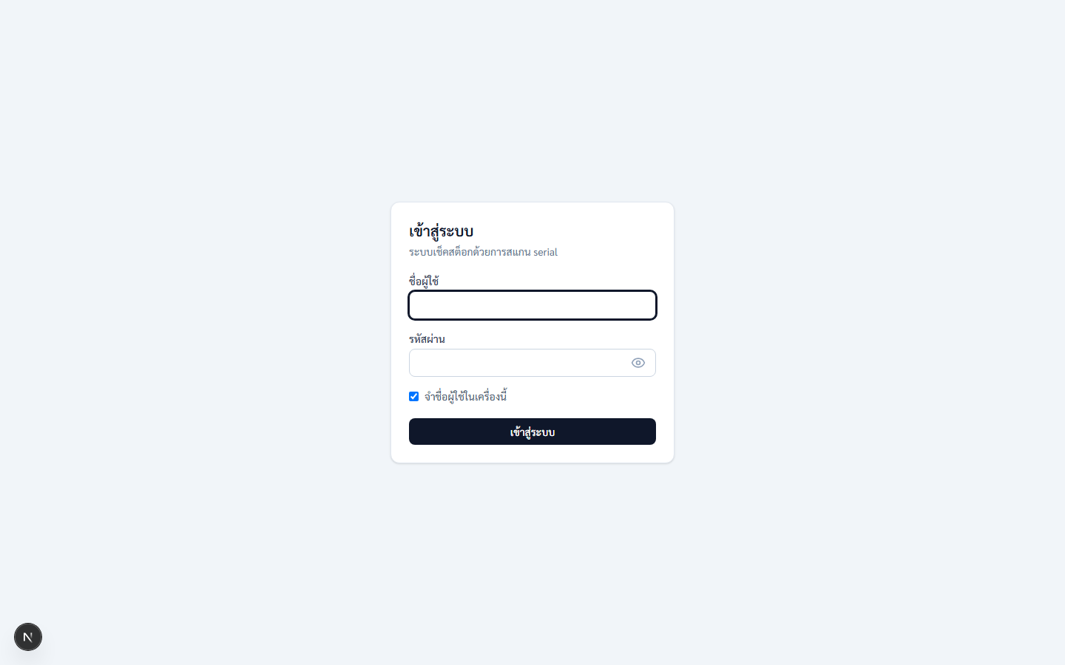
2. เพิ่มประเภทของ
ของจะสแกนได้ต้องมีหมวดให้อยู่ก่อน ถ้าหมวดที่จะใช้ยังไม่มี กดเมนู “จัดการข้อมูล” แล้วเลือก “ประเภทของ” กรอกรหัสกับชื่อหมวดแล้วกดเพิ่ม เช่น IT อุปกรณ์ไอที, TOOL เครื่องมือช่าง
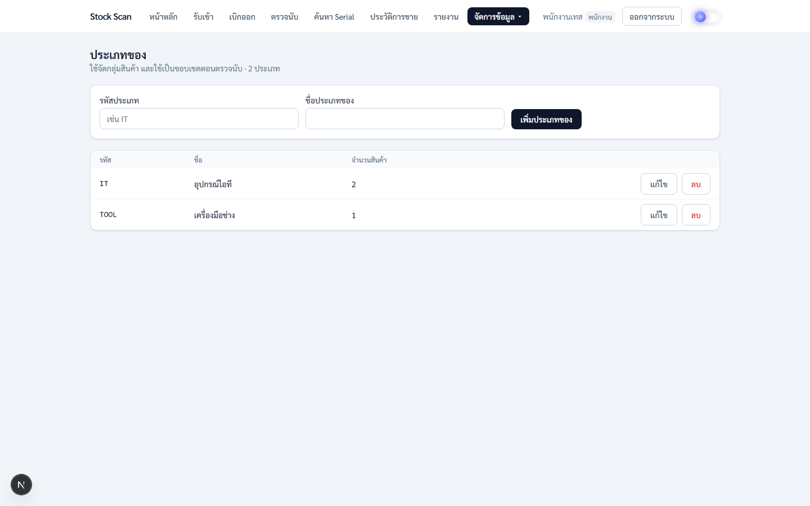
3. เพิ่มสินค้า
รุ่นไหนยังไม่มีชื่อในระบบ สแกนไม่ได้ ต้องมาสร้างก่อนที่หน้านี้ กรอกฟอร์มให้ครบ (รหัส ชื่อ แบรนด์ ประเภท) กดเพิ่มแล้วจะมีวิธีนับให้เลือกตอนรับของครั้งแรกเอง ไม่ต้องเลือกตรงนี้
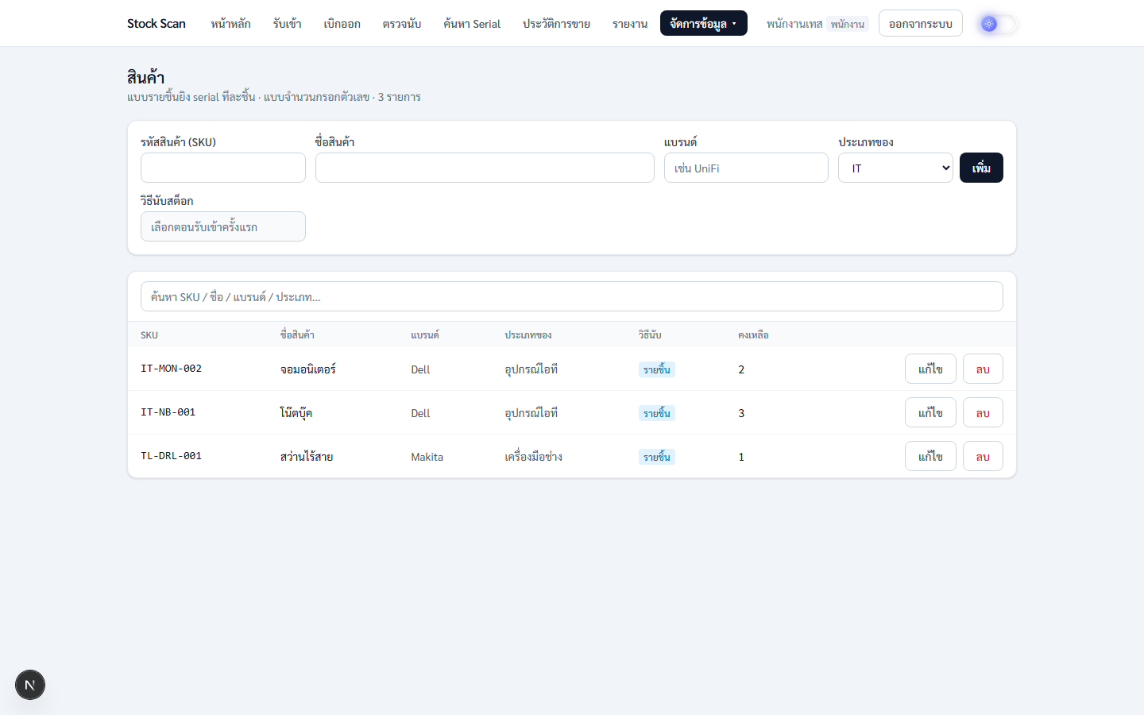
4. เพิ่มร้านที่ซื้อจาก
รับของมา ลงชื่อร้านไว้ก่อน ตอนรับของเข้าระบบจะถามว่าซื้อจากไหน กรอกฟอร์มแล้วกดเพิ่ม (ถ้าลืมเลือกตอนรับเข้า รายงานจะขึ้นว่า “ไม่ระบุ”)
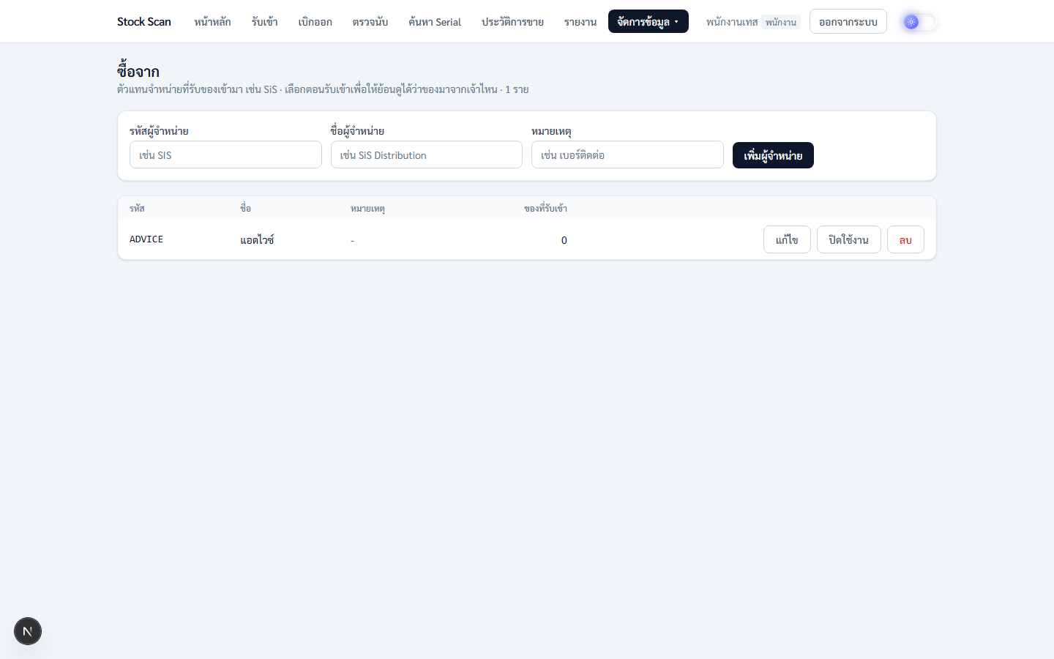
5. เพิ่มลูกค้ากับโปรเจกต์
จะเบิกของไปขายให้ใคร สร้างชื่อรอไว้ก่อน ลูกค้าหนึ่งรายมีได้หลายโปรเจกต์ เช่น ติด AP สำนักงานใหญ่ ตอนเบิกจะได้เลือกถูกว่าของไปลงงานไหน
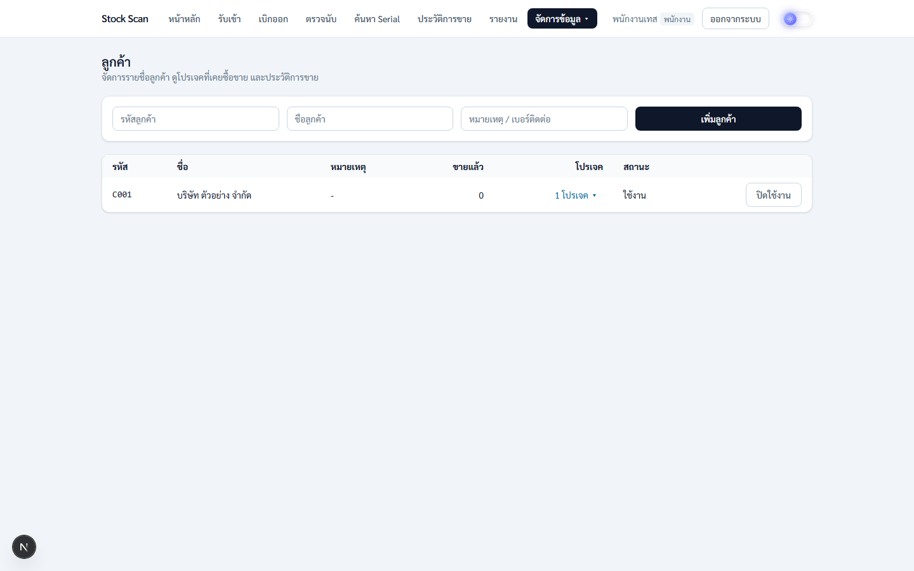
6. เพิ่มบัญชีทีม
ต่างคนต่างใช้ username ของตัวเอง อย่าใช้ร่วมกัน กรอกฟอร์ม เลือกตำแหน่งว่าเป็นพนักงานหรือผู้ดูแล แล้วกดเพิ่ม (หน้านี้เห็นเฉพาะผู้ดูแล)
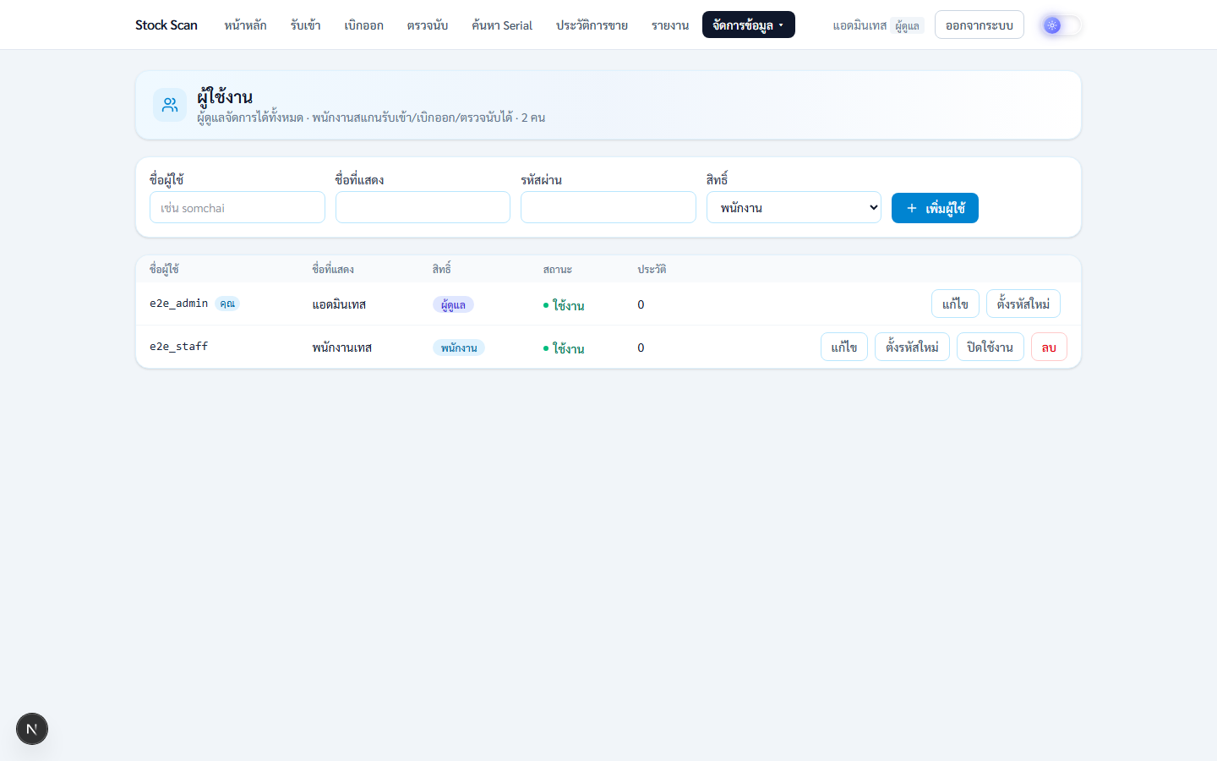
7. หน้าหลัก
ตั้งค่าครบแล้ว ทุกวันเริ่มที่หน้านี้ ตัวเลขบนสุดบอกของในคลัง เบิกออกไปแล้ว และรายการสินค้า งานประจำวันมี 3 ปุ่ม: รับของเข้า เบิกของออก ตรวจนับสต็อก (มุมขวาบนมีสวิตช์เปลี่ยนโหมดมืด/สว่าง)
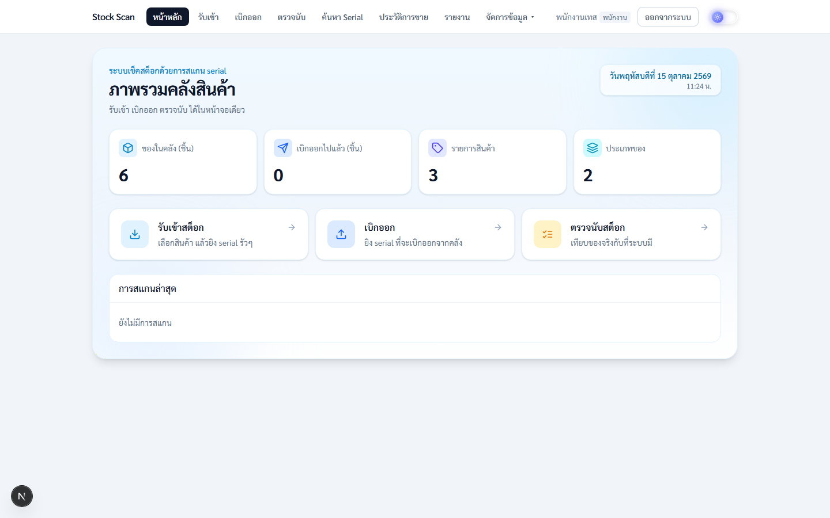
8. รับของเข้า
ของมาถึงคลังให้มาหน้านี้ เลือกสินค้าก่อน เลือกร้านที่ซื้อจาก แล้วยิง serial ทีละตัวในช่อง ยิงครบแล้วตรวจรายการ แล้วกดปุ่มยืนยัน ของถึงจะเข้าคลังจริง (ตัวเลข “รับ 1 · ปฏิเสธ 0” บอกผลการยิงรอบนี้)
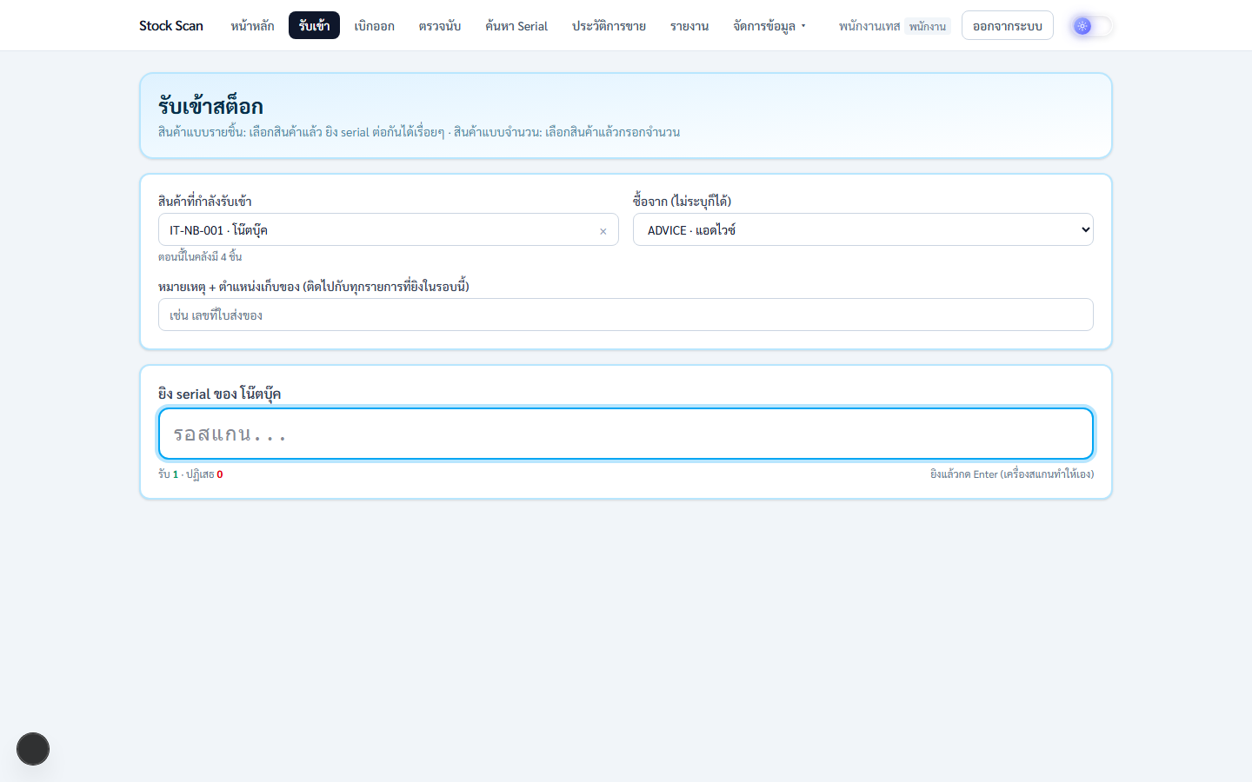
9. เบิกของออก
จะเอาของออกจากคลังให้มาหน้านี้ เลือกขายให้ลูกค้าคนไหน เหตุผลอะไร โปรเจกต์ไหนก่อน แล้วค่อยยิง serial ในช่อง ยิงครบแล้วตรวจรายการ แล้วกดปุ่มยืนยัน ของถึงจะออกจากสต็อกจริง (ยิงผิดยังไม่ต้องตกใจ ตราบใดที่ยังไม่กดยืนยัน กดลบแถวนั้นทิ้งได้เลย)
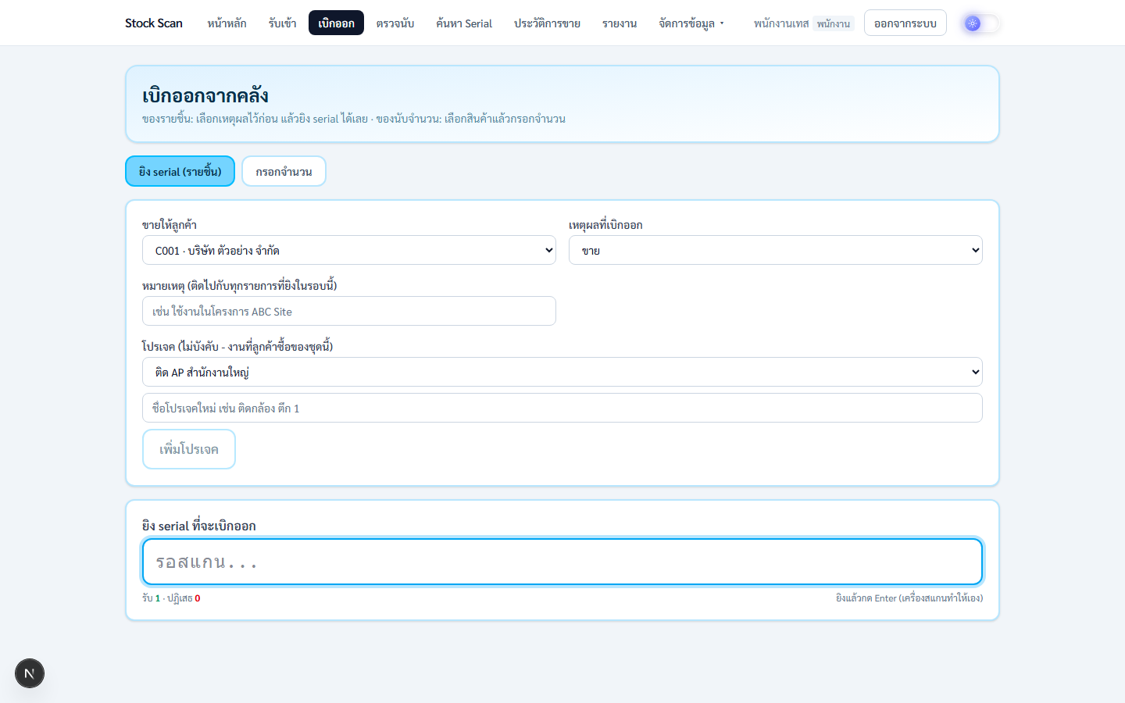
10. เบิกผิดคืนของ
เบิกออกไปแล้วเพิ่งรู้ว่าผิด ให้เปิดหน้าประวัติการขาย หาแถวของชิ้นนั้น แล้วกดปุ่ม “คืนของ” ท้ายแถว ของจะกลับเข้าคลังทันที
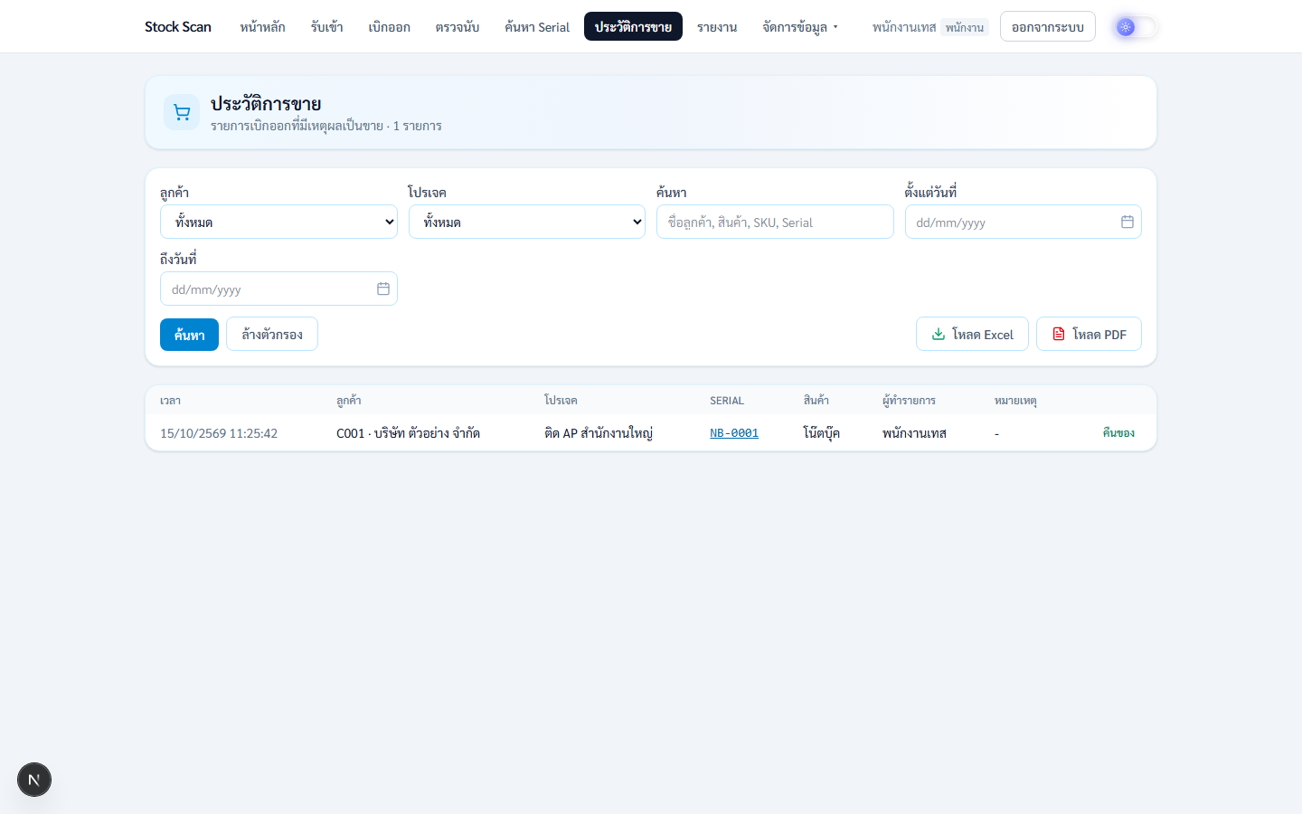
11. หาของ
อยากรู้ว่าของชิ้นไหนอยู่ไหน มาหน้านี้ พิมพ์หรือยิง serial ในช่อง แล้วกดค้นหา ระบบจะบอกว่าอยู่ในคลังหรือเบิกไปแล้ว พร้อมประวัติทั้งหมดว่าใครทำอะไรกับของชิ้นนี้บ้าง
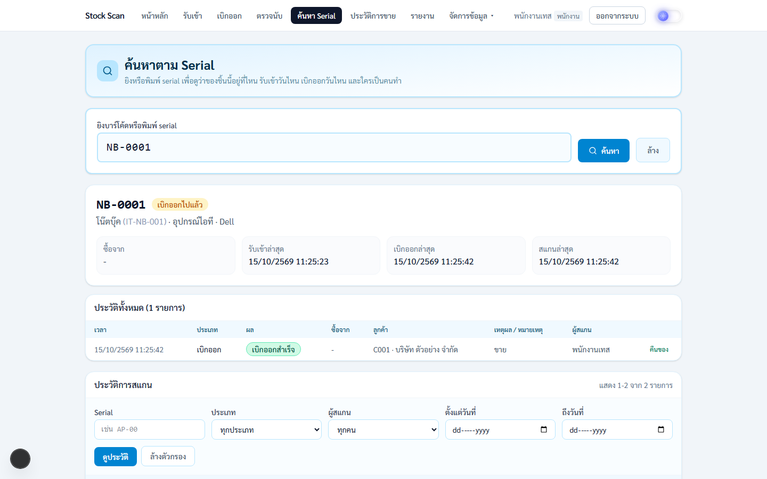
12. ตรวจนับ
ตั้งชื่อรอบก่อน (เลือกได้ว่าจะนับทั้งคลัง เฉพาะบางประเภท หรือหยิบเป็นรุ่นๆ ผสมกันก็ได้) แล้วกดเปิดรอบ เอาของจริงในคลังมายิงเทียบกับที่ระบบจำไว้ ตัวเลขข้างบนบอกว่าเจอแล้วกี่ชิ้น หายกี่ชิ้น เกินกี่ชิ้น นับครบแล้วกดปุ่มปิดรอบ
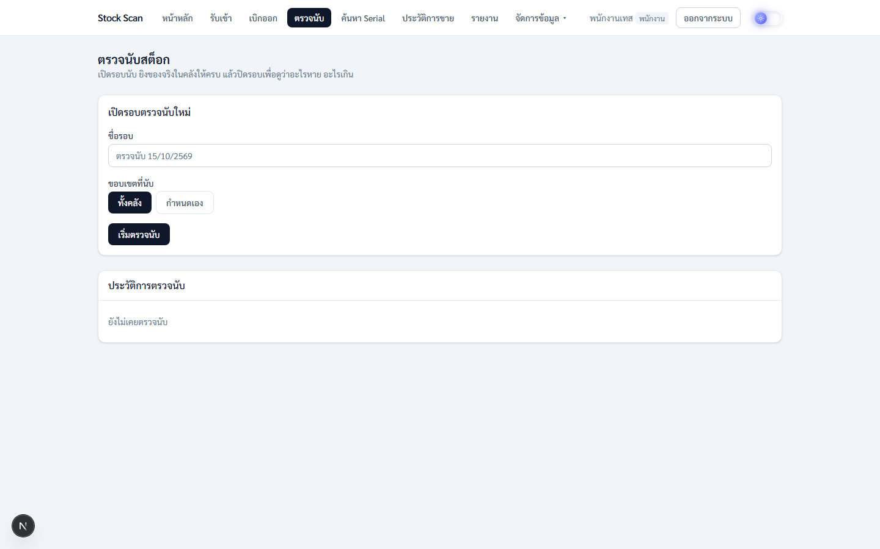
13. ดูรายงาน
อยากดูยอดหรือส่งต่อให้คนอื่น มาหน้านี้ มี 3 แท็บ: ยอดคงเหลือ ความเคลื่อนไหว เบิกออกแล้ว เลือกแท็บที่ต้องการ กรองตามต้องการ แล้วกดปุ่มโหลด Excel หรือ PDF ตารางคงเหลือมีคอลัมน์ “ซื้อจาก” บอกว่าของมาจากเจ้าไหน (เปิดมาครั้งแรกช่วงเวลาจะเป็น “ทั้งหมด” เห็นของทั้งคลังเลย)
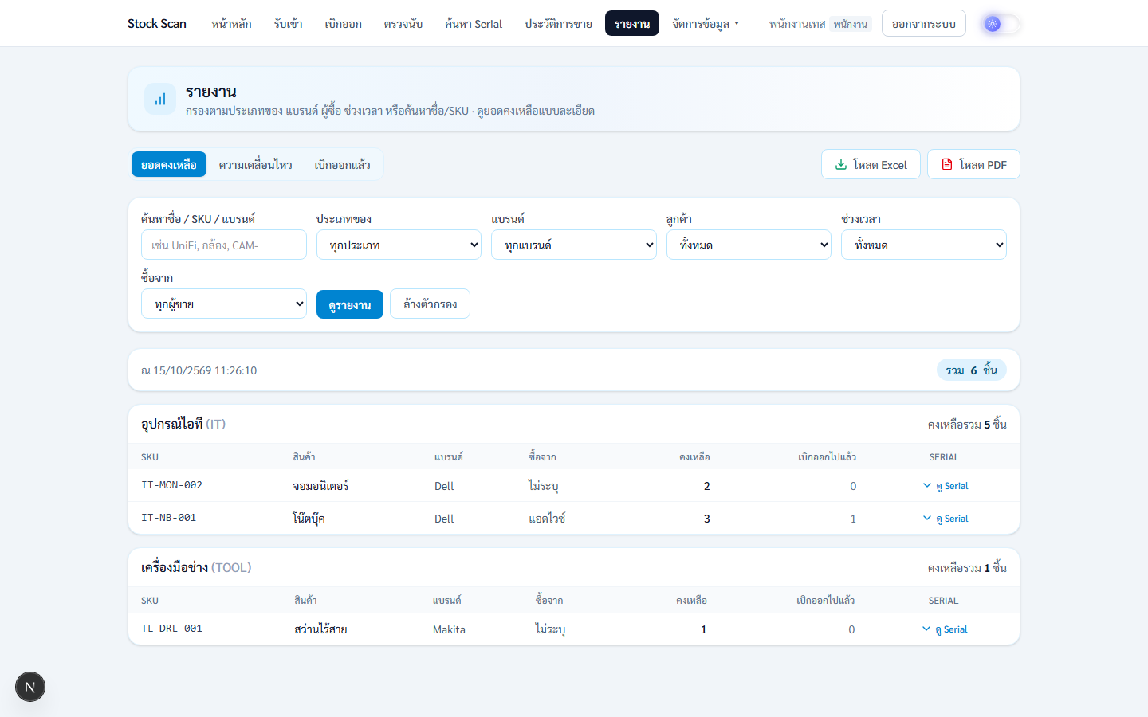
14. ประวัติการขาย
อยากรู้ว่าขายอะไรให้ใครไปบ้าง มาหน้านี้ กรองตามลูกค้า โปรเจกต์ หรือช่วงวันที่ได้ กดปุ่มโหลด Excel หรือ PDF ตรงแถวค้นหาเพื่อเอารายการตามที่กรองไว้ออกไปเป็นไฟล์
ปรับปรุงล่าสุด: ตุลาคม 2569 (ตรงกับระบบเวอร์ชันปัจจุบัน)

